Aseguramiento de nube

1.

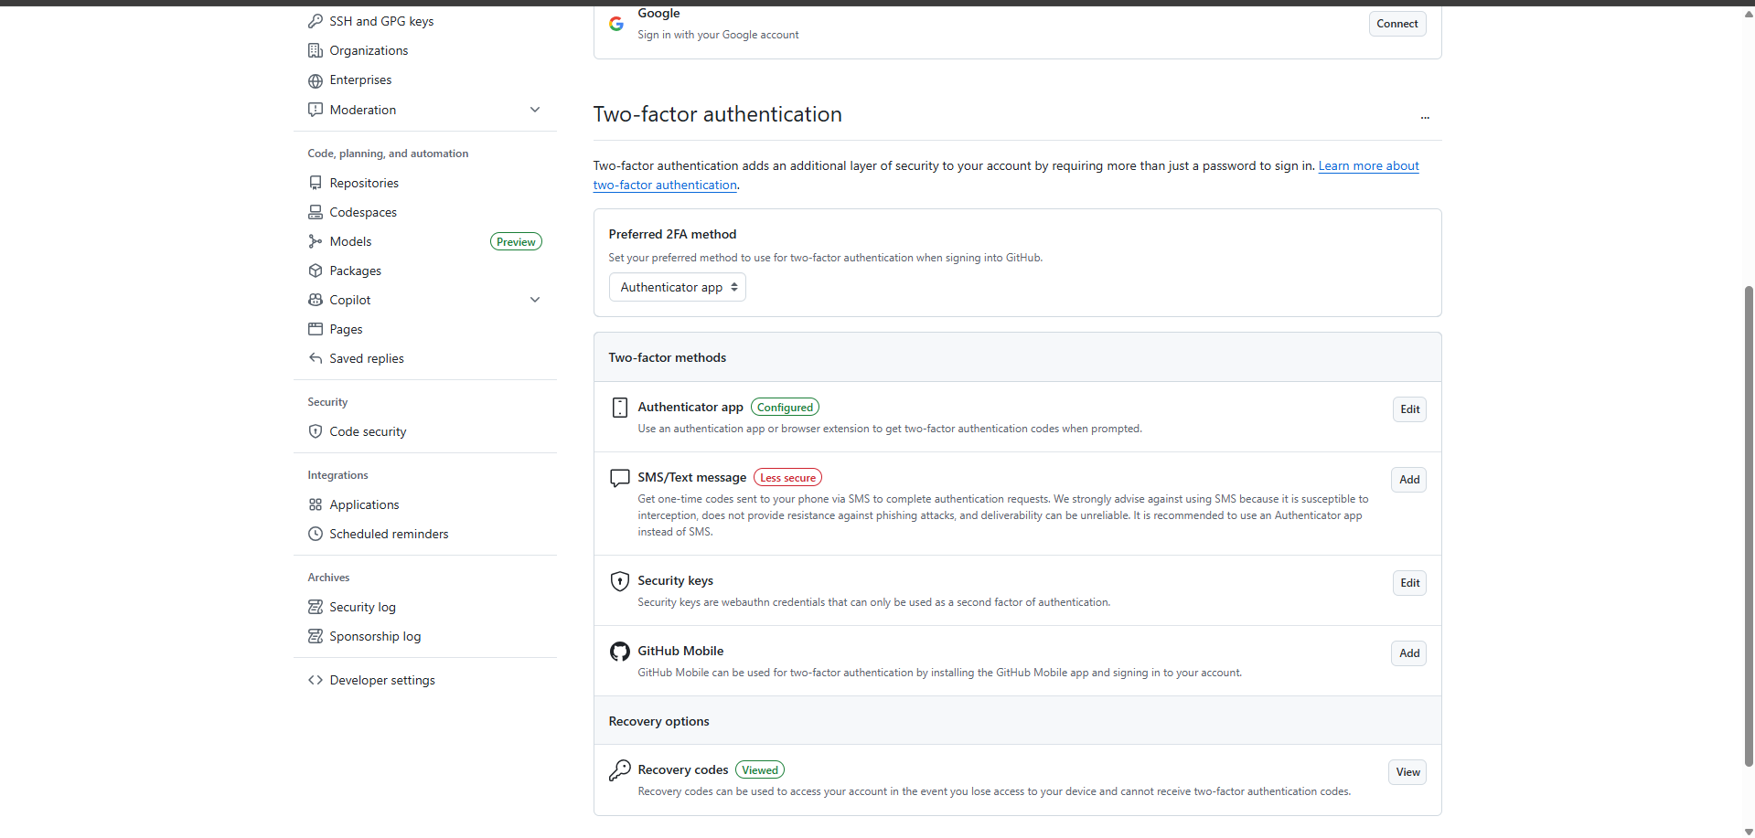

2. 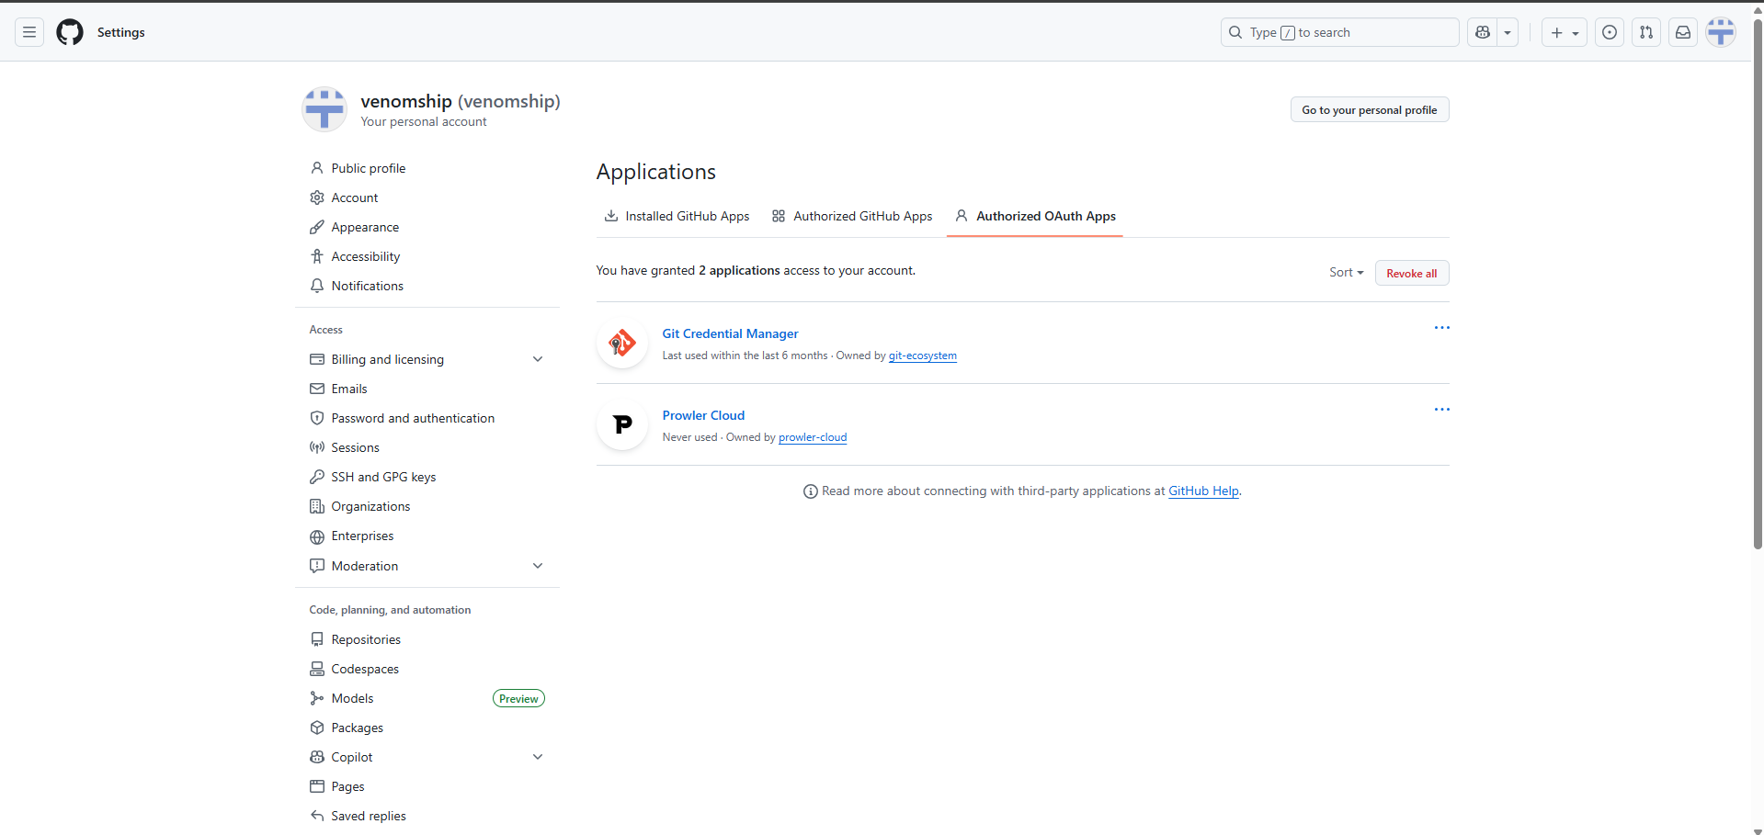

3. 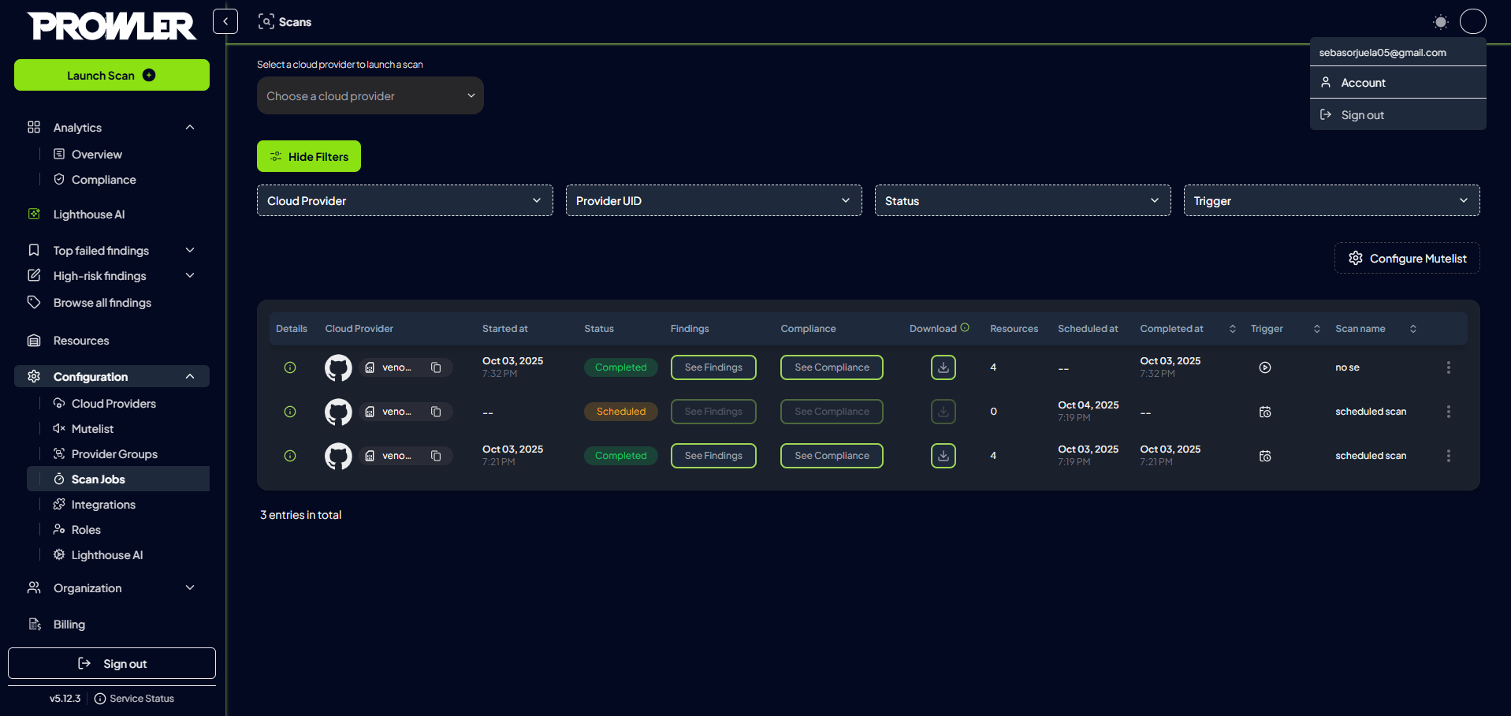

3. 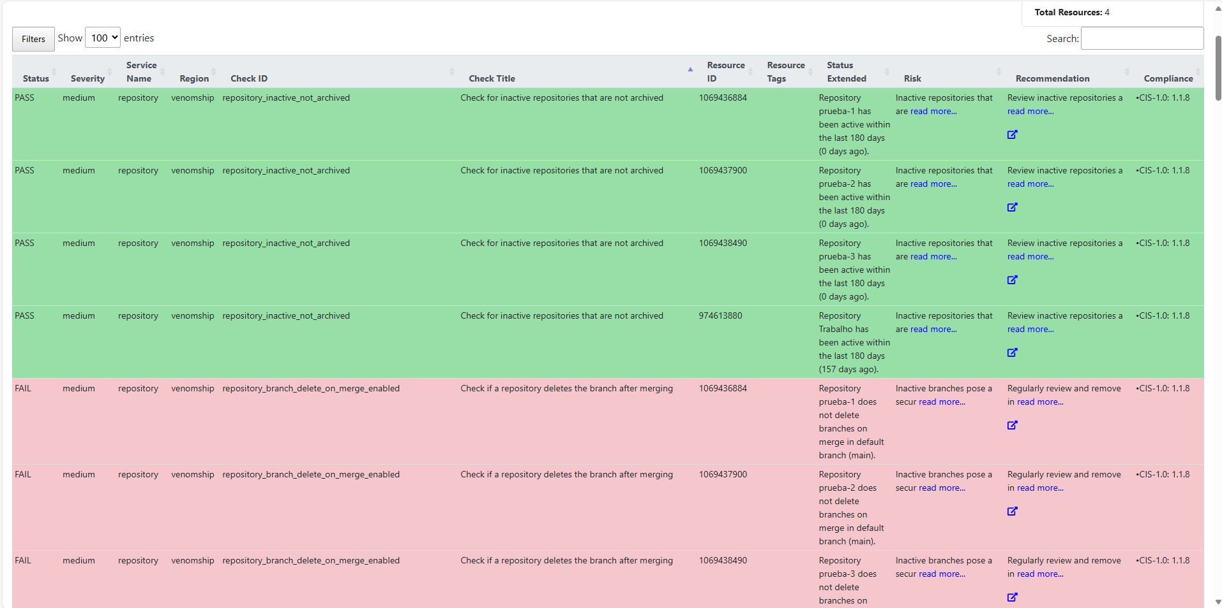

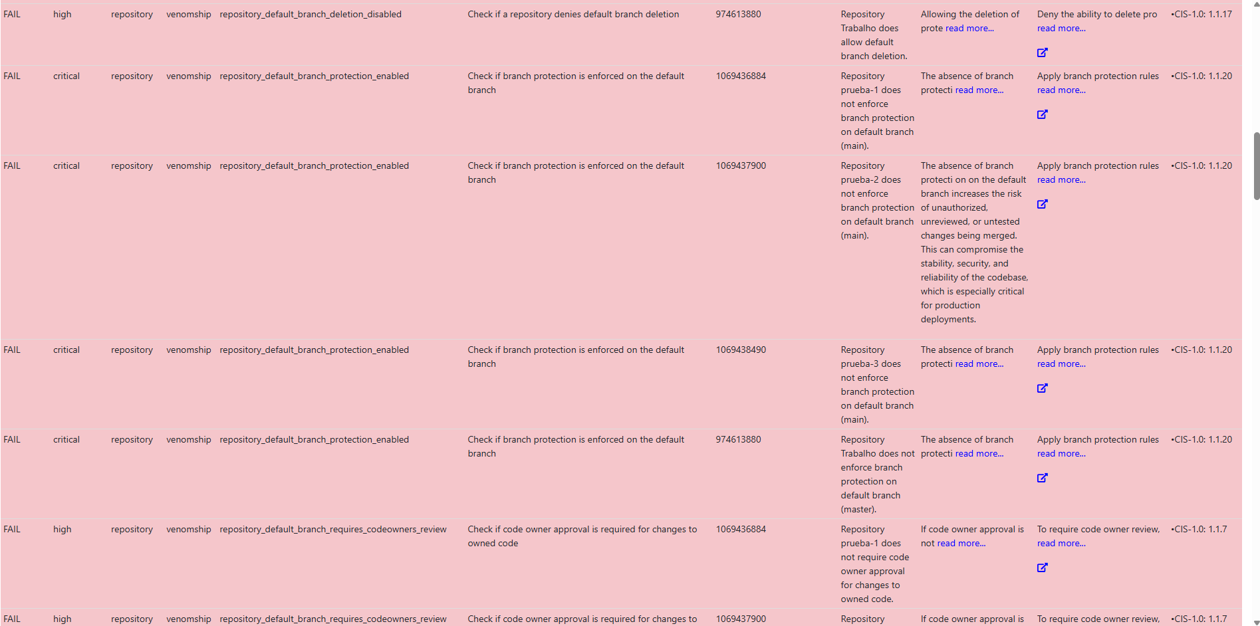

Existen 4 errores críticos en trabalho, prueba 1, 2, y 3. En donde falta una regla para asegurar el default Branch.

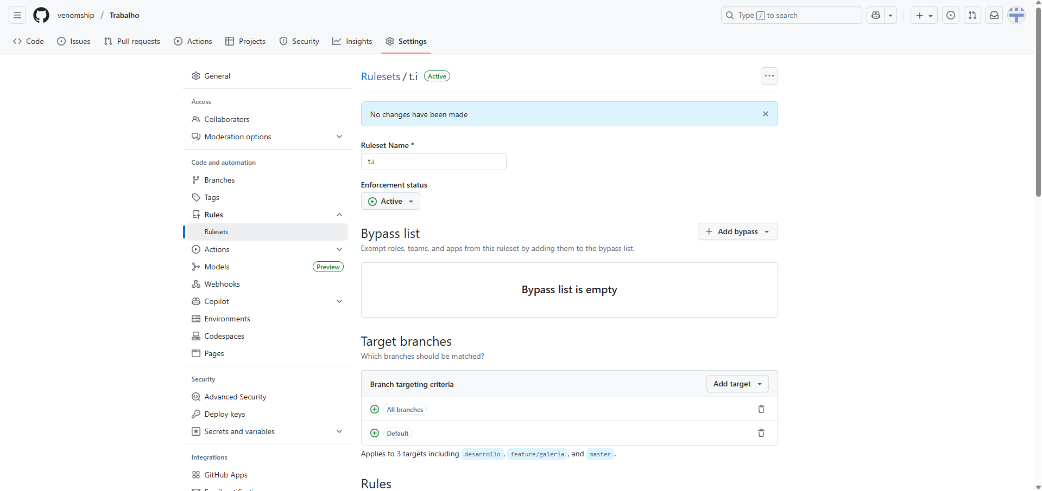

Aplicando la regla soluciona el error critico de seguridad en el default Branch

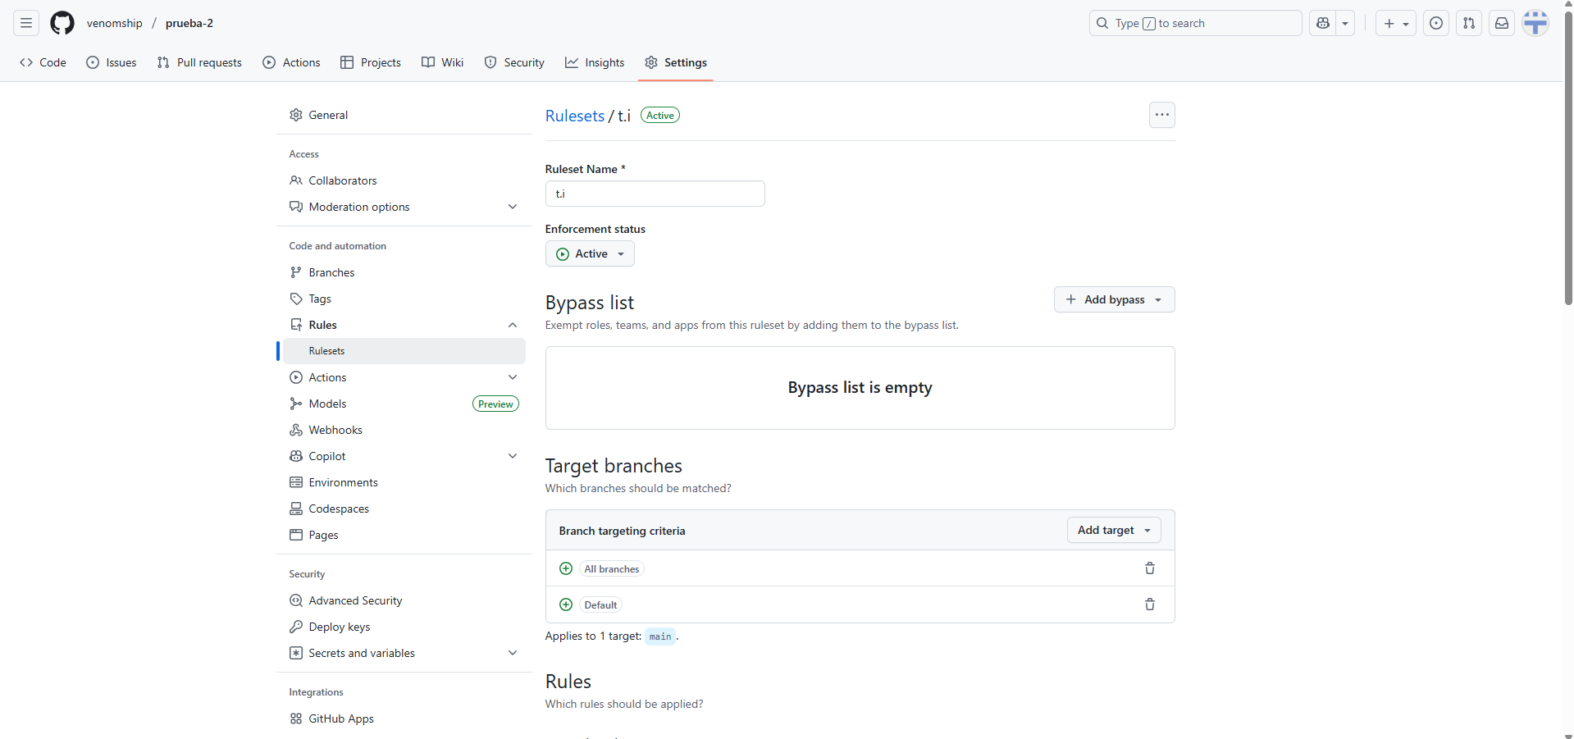

Aplicando la regla soluciona el error critico de seguridad en el default Branch

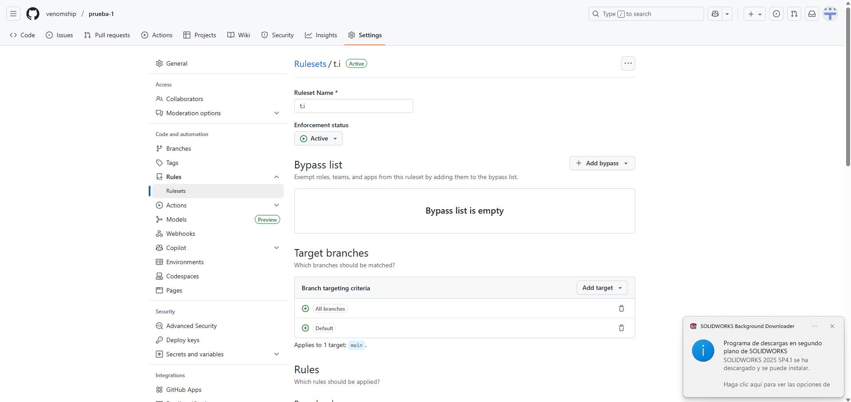

Aplicando la regla soluciona el error critico de seguridad en el default Branch

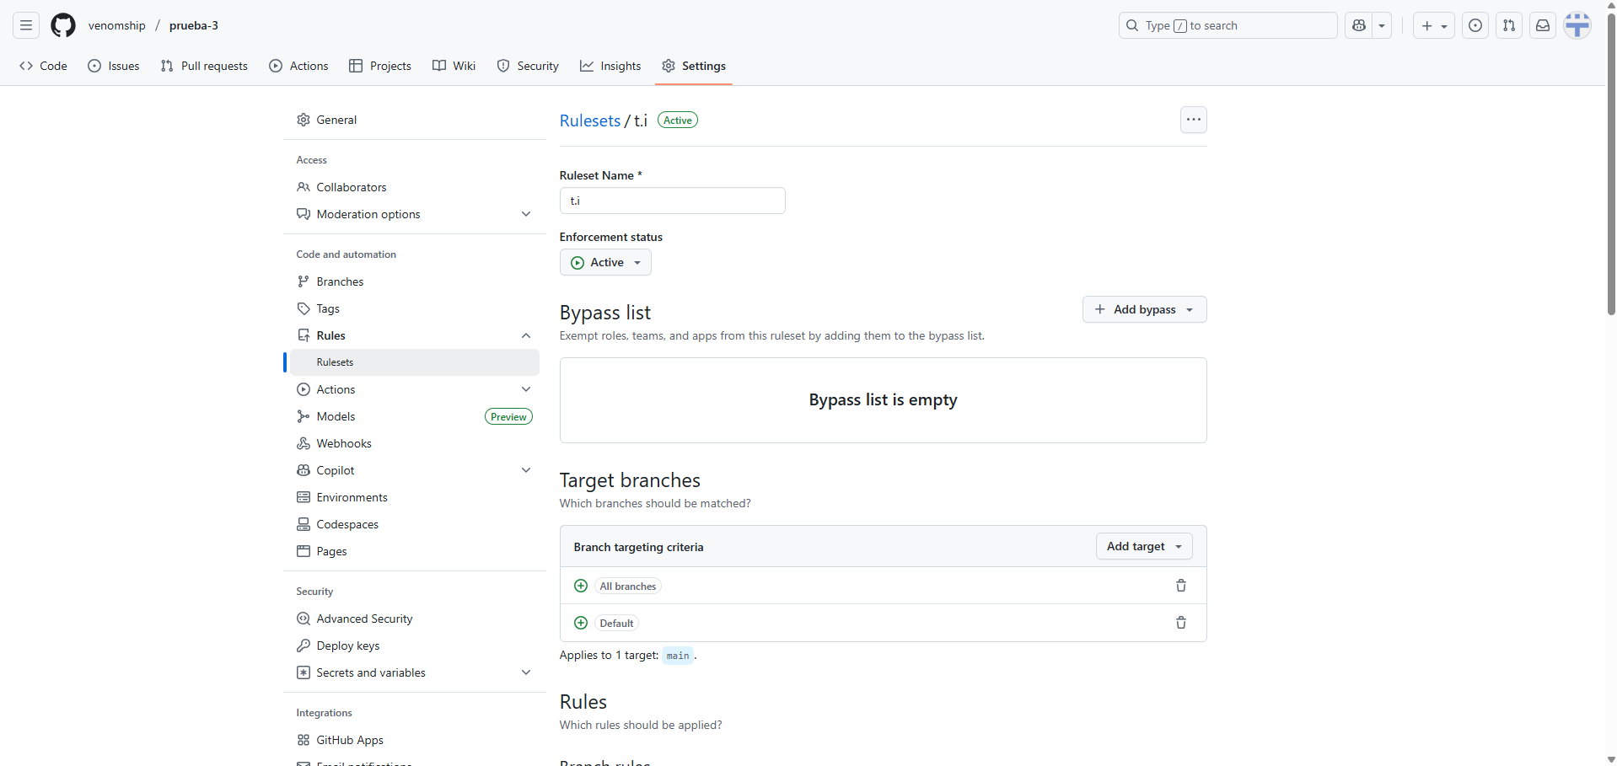

Aplicando la regla soluciona el error critico de seguridad en el default Branch